| NHÓM 1  Lê Hoàng Khánh - 21522205  Nguyễn Đình Khoa - 21522227  Đặng Tiến Đạt - 21521929  Lê Xuân Linh - 21522286 |
| --- |

OPERATING SYSTEM  
LAB 1 REPORT

## Task name 1: Thực hiện lệnh chuyển thư mục theo thứ tự sau:

* Chuyển về thư mục gốc.

- Để di chuyển đến thư mục gốc, chúng ta thực hiện lệnh: cd /

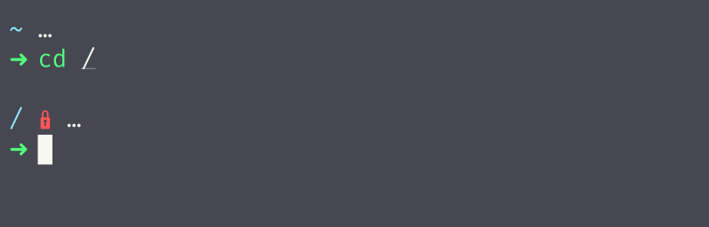

*Hình 1: Sử dụng lệnh cd / để di chuyển đến hư mục gốc.*

* Chuyển đến thư mục /bin.

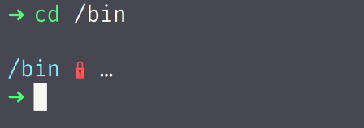

*Hình 2: Sử dụng lệnh cd /bin để di chuyển đến thư mục /bin.*

* Chuyển đến thư mục người dùng

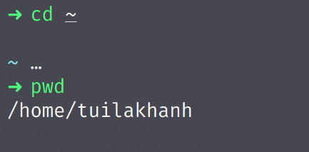

*Hình 3: Sử dụng lệnh cd ~ để di chuyển đến thư mục người dùng.*

## Task name 2: Tạo cây thư mục như sau trong thư mục cá nhân của mình theo hình sau:

* Tạo thư mục Myweb (bên trong thư mục Desktop):

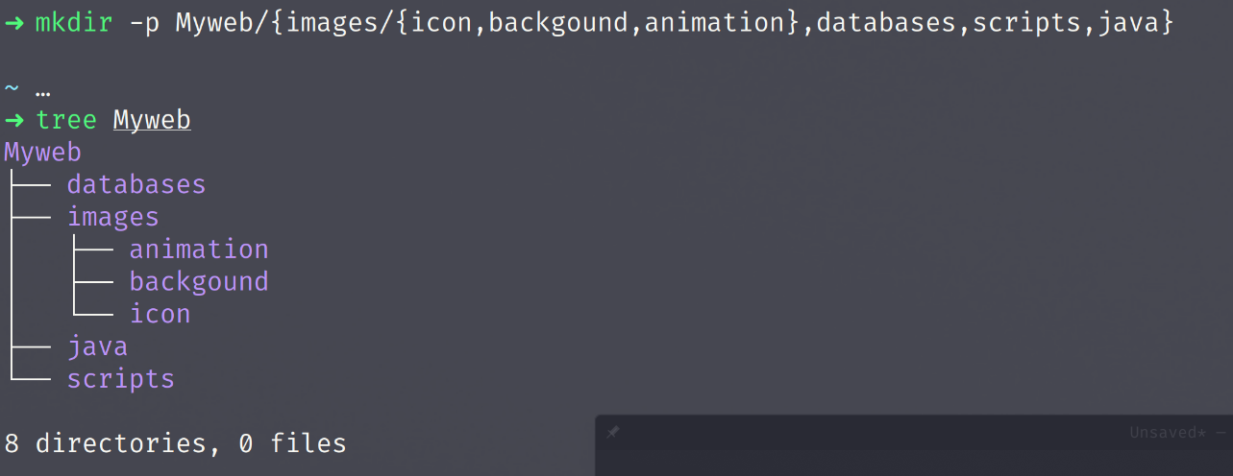

*Hình 4: Sử dụng lệnh mkdir để tạo cây thư mục MyWeb*

## Task name 3: Tìm một số file có phần mở rộng là .html và .class trong hệ thống file và thư mục hiện hành. Copy một vài file .html vào thư mục Myweb.

* Tìm một số file có phần mở rộng là .html:

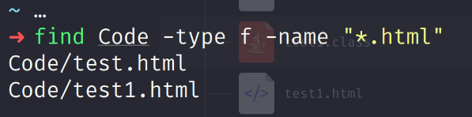

*Hình 5: Sử dụng lệnh find Code -type f -name “*.html” để tìm một số file có phần mở rộng là .html trong folder Code.*

* Tìm một số file có phần mở rộng là .class:

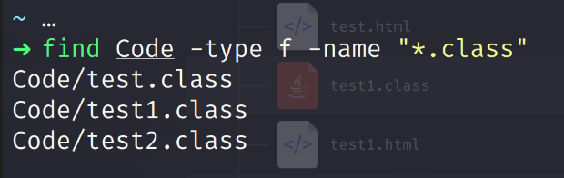

*Hình 6: Sử dụng lệnh sudo find Code -type f -name *.class để tìm một số file có phần mở rộng là .class trong folder Code.*

* Copy một vài file .html vào thư mục Myweb:

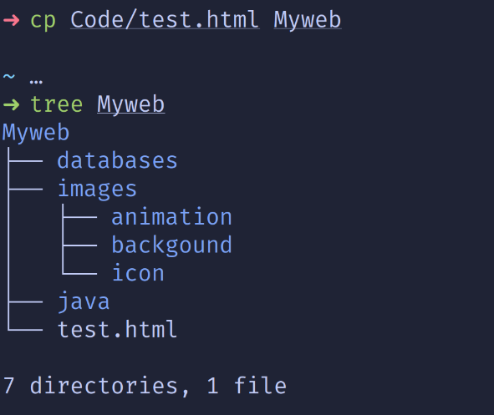

*Hình 7: Sử dụng lệnh cp Code/test.html Myweb để copy một file .html vào thư mục Myweb.*

## Task name 4: Thực hiện lệnh mv để di chuyển vài file .html trong thư mục Myweb vào thư mục Myweb/java.

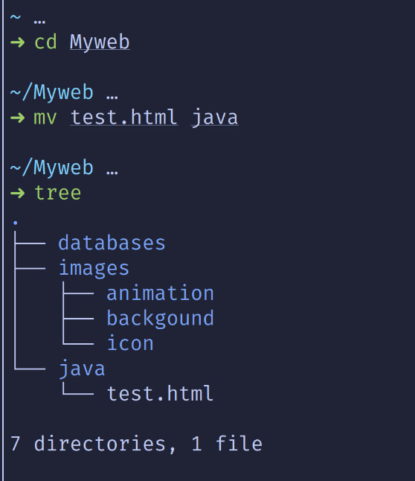

*Hình 8: Sử dụng lệnh mv test.html java để di chuyển một file .html từ thư mục Myweb vào thư mục Myweb/java.*

## Task name 5: Thực hiện xóa thư mục Myweb/scripts.

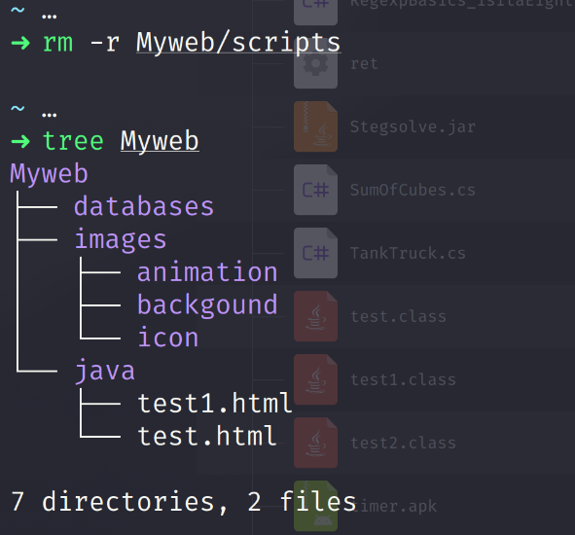

*Hình 9: Sử dụng lệnh rm -r Myweb/scripts để xóa thư mục Myweb/scripts.*

## Task name 6: Thiết lập quyền truy xuất cho thư mục Myweb/databases sao cho chỉ có chủ sở hữu có toàn quyền còn các người dùng khác không có bất kỳ quyền gì trên nó.

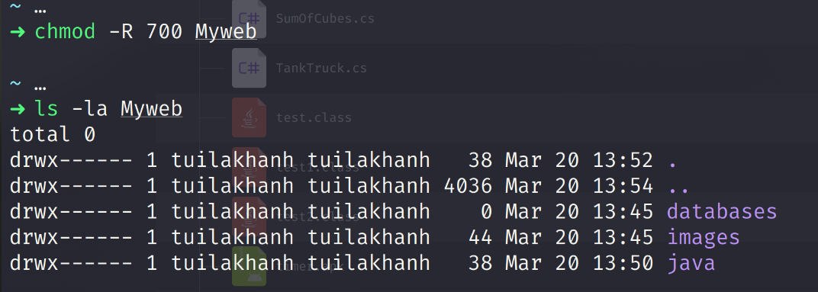

*Hình 10: Sử dụng lệnh chmod u=rwx,go= Desktop/Myweb/databases để thiết lập quyền truy xuất cho thư mục Myweb/databases.*

## Task name 7: Tạo user có tên là MSSV và password là ngày sinh của từng sinh viên. User được tạo nằm trong group tên là HDH.

* Tạo user có tên là MSSV và password là ngày sinh của từng sinh viên:

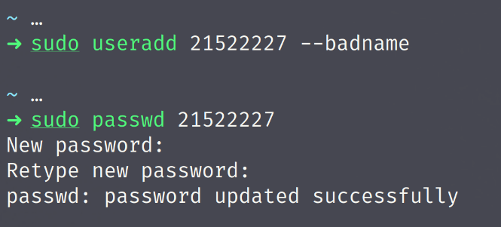

*Hình 11: Sử dụng lệnh sudo useradd 21522227 và lệnh sudo passwd 21522227 để tạo user và password cho user.*

* User được tạo nằm trong group có tên là HDH:

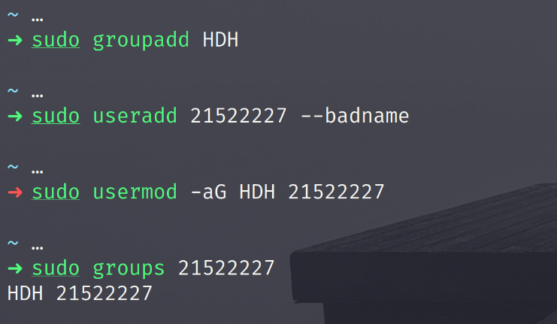

*Hình 12: Sử dụng lệnh sudo groupadd HDH và lệnh sudo usermod -a -G HDH 21522227 để tạo group HDH và thêm user có tên 2152227 vào group HDH.*